EXERCÍCIOS: REPRESENTAÇÃO DO ESPAÇO
Desde os tempos mais antigos as pessoas representam o espaço.

1) Leia as seguintes informações sobre a arte rupestre no Brasil.

Podemos afirmar que o registro rupestre é a primeira manifestação de arte da pré-
-história brasileira, especialmente rica no Nordeste. Foi numa região do nordeste do Brasil, um lugar onde não há muita ocupação humana, que se desenvolveu uma arte rupestre pré-histórica das mais ricas e expressivas do mundo.
Fonte: Sobre a arte rupestre [adaptado]. Associação Brasileira de Arte Rupestre. Disponível em: http://www.globalrockart2009.ab-arterupestre.org.br/arterupestre.asp. Acesso: 22 mar. 2014.

a) Coloque V para as frases verdadeiras e F para as falsas.

( ) Arte rupestre são desenhos e pinturas pré-históricos.
( ) No Brasil existe arte pré-histórica.
( ) Podemos encontrar os principais registros da arte rupestre no sul do Brasil.
( ) A arte rupestre é uma arte atual.
( ) A arte rupestre é uma fonte histórica.

b) Assinale a imagem que representa a arte rupestre.

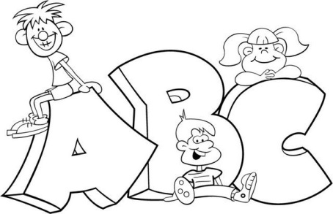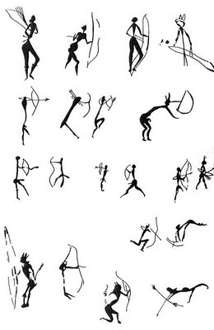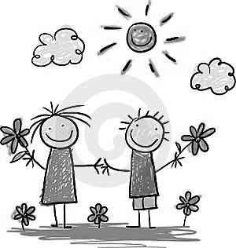
( ) ( ) ( )

À medida que as populações humanas cresciam, surgiam outras necessidades. Aos poucos, os seres humanos viram a necessidade de ampliar os conhecimentos sobre o território em que viviam, e as representações do espaço, que hoje chamamos de mapas, tornaram-se mais comuns e precisas.

2) Observe os seguintes mapas.

A –
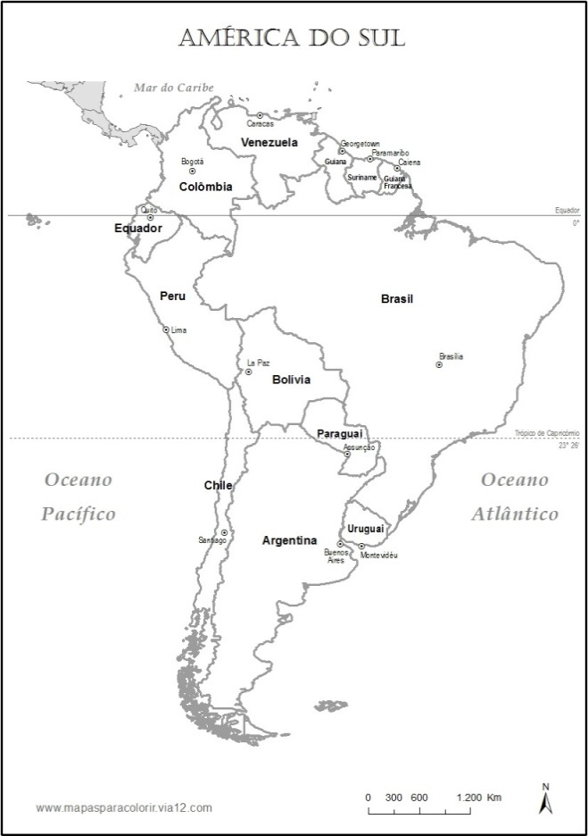

B –
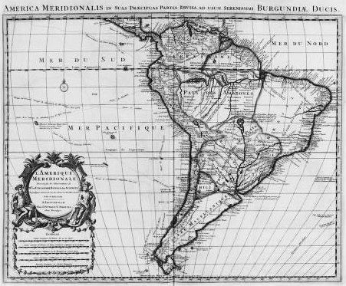

a) Assinale as frases que contêm informações corretas a partir das observações feitas dos mapas anteriores.
( ) Os dois mapas mostram lugares diferentes, pois são diferentes.
( ) Os dois mapas, embora diferentes, mostram o mesmo lugar.
( ) O mapa B é o mais antigo, pois mostra a América do Sul de hoje.
( ) O mapa A é o mais antigo, pois mostra a América do Sul de hoje.
( ) O mapa A é o mais atual, pois mostra a América do Sul de hoje.

b) Os mapas são fontes históricas? Por quê?
___________________________________________________________________________________________________________________________________________________________________________________________________________________________

c) Volte a observar o mapa A e faça o que se pede:
- Pinte o Brasil de verde;
- Pinte de vermelho os países que fazem fronteira com o Brasil;
- Cerque de azul o nome do oceano que banha o Brasil;
- Cerque a escala que aparece nele.

e) Escreva o nome dos países que não fazem fronteira com o Brasil.
___________________________________________________________________________________________________________________________________________________________________________________________________________________________

Com uma superfície de 8.514.876 km², o Brasil é o quinto país do mundo em extensão territorial. Ocupa quase a metade da área da América do Sul.

3) Observe o mapa.

a) Faça o que se pede:

- Dê um título a ele.
- Escreva, no lugar correto, o nome do oceano que banha esse país.
- Pinte de vermelho o estado onde você mora.
- Pinte de amarelo os estados que fazem limite com São Paulo.
- Circule o nome de um estado que não tem litoral.

_____________________________________________

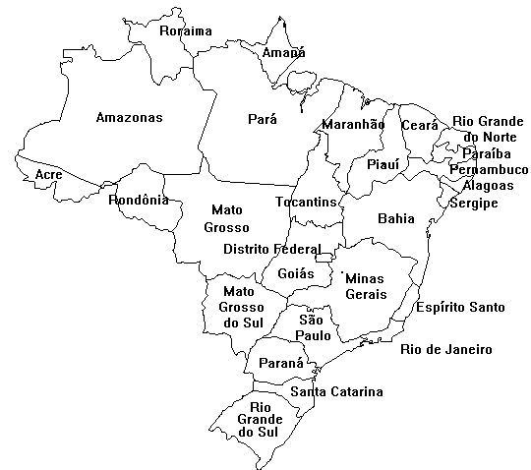

b) Quantas são as Unidades Federativas no Brasil?
___________________________________________________________________________________________________________________________________________________________________________________________________________________________

c) Escreva o nome da capital desse país.
___________________________________________________________________________________________________________________________________________________________________________________________________________________________

